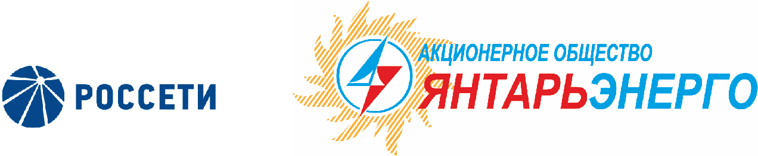

ПРОТОКОЛ
Заседания Совета директоров
21.12.2015 № 15
Калининград
Заседание Совета директоров проводится в форме заочного голосования.
Председатель (лицо, подводящее итоги голосования) – Мангаров Ю. Н.
Корпоративный секретарь – Кремков В. В.
Члены Совета директоров, проголосовавшие заочно (предоставившие письменное мнение): Мангаров Ю. Н., Гончаров Ю. В., Беленко Р. А., Колесников М. А., Маковский И. В., Скулкин В. С.
Член Совета директоров Чевкин Д. А. не принимал участия в голосовании.
Число членов Совета директоров, проголосовавших заочно (предоставивших письменное мнение), составляет 7 из 7 избранных.
Кворум для проведения заседания Совета директоров составляет не менее половины от числа избранных членов Совета директоров Общества (пункт 15.12 статьи 15 Устава АО «Янтарьэнерго»). Кворум для проведения заседания Совета директоров имеется.

Повестка дня:
- О рассмотрении Отчета Генерального директора Общества по итогам проведения комплексного анализа АО «Янтарьэнерго» по оказанию услуг по технологическому присоединению к электрическим сетям Общества за период с 2009 по 2014 год.
- Об утверждении комплексной программы по исполнению накопленных обязательств по договорам об осуществлении технологического присоединения к электрическим сетям АО «Янтарьэнерго».

ВОПРОС № 1: О рассмотрении Отчета Генерального директора Общества по итогам проведения комплексного анализа АО «Янтарьэнерго» по оказанию услуг по технологическому присоединению к электрическим сетям Общества за период с 2009 по 2014 г.
Вопрос, поставленный на голосование: Перенести рассмотрение вопроса на более поздний срок.
Итоги голосования по данному вопросу:
Ф.И.О.  члена Совета директоров | Варианты голосования
 | “За” | “Против” | “Воздержался”
Мангаров Юрий Николаевич | «ЗА» | - | -
Гончаров Юрий Владимирович | «ЗА» | - | -
Беленко Роман Алексеевич | «ЗА» | - |  | -
Маковский Игорь Владимирович | «ЗА» | - | -
Колесников Михаил Александрович | - | - | «Воздержался»
Скулкин Вячеслав Сергеевич | «ЗА» | - |  | -
Чевкин Дмитрий Александрович | Не принимал участия в голосовании
Решение принято.

ВОПРОС № 2: Об утверждении комплексной программы по исполнению накопленных обязательств по договорам об осуществлении технологического присоединения.
Вопрос, поставленный на голосование:
- Утвердить Комплексную программу по исполнению накопленных обязательств по договорам об осуществлении технологического присоединения к электрическим сетям АО «Янтарьэнерго» на период 2016-2017 гг. (далее – Комплексная программа).
- Поручить Генеральному директору Общества:
  - Обеспечить реализацию Комплексной программы;
  - Обеспечить по итогам реализации Комплексной программы вынесение на рассмотрение Совета директоров Общества вопроса:«О рассмотрении Отчета Генерального директора Общества по достижению целевых результатов и реализации Комплексной программы по исполнению накопленных обязательств по договорам об осуществлении технологического присоединения к электрическим сетям АО «Янтарьэнерго» на период 2016-2017 гг.».
Срок – до 15.02.2018.
Итоги голосования по данному вопросу:
Ф.И.О.  члена Совета директоров | Варианты голосования
 | “За” | “Против” | “Воздержался”
Мангаров Юрий Николаевич | «ЗА» | - | -
Гончаров Юрий Владимирович | «ЗА» | - | -
Беленко Роман Алексеевич | «ЗА» | - |  | -
Маковский Игорь Владимирович | «ЗА» | - | -
Колесников Михаил Александрович | «ЗА» | - | --
Скулкин Вячеслав Сергеевич | - | “Против” |  | -
Чевкин Дмитрий Александрович | Не принимал участия в голосовании
По вопросу представлено особое мнение члена Совета директоров В. С. Скулкина (прилагается).
Решение принято.

Принятые решения:
По вопросу № 1: Перенести рассмотрение вопроса на более поздний срок.
По вопросу № 2:
- Утвердить Комплексную программу по исполнению накопленных обязательств по договорам об осуществлении технологического присоединения к электрическим сетям АО «Янтарьэнерго» на период 2016-2017 гг. (далее – Комплексная программа).
- Поручить Генеральному директору Общества:
  - Обеспечить реализацию Комплексной программы;
  - Обеспечить по итогам реализации Комплексной программы вынесение на рассмотрение Совета директоров Общества вопроса:«О рассмотрении Отчета Генерального директора Общества по достижению целевых результатов и реализации Комплексной программы по исполнению накопленных обязательств по договорам об осуществлении технологического присоединения к электрическим сетям АО «Янтарьэнерго» на период 2016-2017 гг.».
Срок – до 15.02.2018.

Дата составления протокола 24 декабря 2015 года.

Председатель Совета директоров Ю. Н. Мангаров

Корпоративный секретарь В. В. Кремков

